 | Nations Unies | ECE/TRANS/WP.29/GRE/2014/12
 | Conseil économique et social |  | Distr. générale  17 janvier 2014  Français  Original: anglais
Commission économique pour l’Europe
Comité des transports intérieurs
Forum mondial de l’harmonisation
des Règlements concernant les véhicules
Groupe de travail de l’éclairage et de la signalisation lumineuse
Soixante et onzième session
Genève, 31 mars-3 avril 2014
Point 12 c) de l’ordre du jour provisoire
Questions diverses − Établissement d’une homologation
de type internationale de l’ensemble du véhicule (IWVTA)
Proposition de complément 18 au Règlement nº 4
(Dispositifs d’éclairage des plaques d’immatriculation arrière)
Communication des experts du Japon et de la Finlande*
Le texte reproduit ci-après a été établi sur la base du document GRE-70-30 par les experts du Japon et de la Finlande en vue d’introduire dans le champ du Règlement nº 4 les plaques d’identification utilisées dans les Parties contractantes non européennes. Les modifications qu’il est proposé d’apporter au texte actuel du Règlement sont signalées en caractères gras pour les ajouts et en caractères barrés pour les suppressions.
I. Proposition
Paragraphe 1.1, modifier comme suit:
«1.1 Par “feux de plaques arrière d’immatriculation”, le dispositif d’éclairage des plaques arrière d’immatriculation dénommé ci-après “dispositif d’éclairage” assurant l’éclairage par réflexion de la plaque arrière d’immatriculation. Pour l’homologation de ce dispositif, on détermine l’éclairage de l’emplacement destiné à recevoir la plaque. Les zones éclairées sont regroupées sous les catégories suivantes:».
Ajouter les nouveaux paragraphes 1.1.1 à 1.1.5, ainsi conçus:
«1.1.1 Catégorie 1a: zone éclairée pour utilisation sur un véhicule équipé d’une plaque d’immatriculation dont les dimensions sont de 340 x 240 mm ou moins (plaque haute).
1.1.2 Catégorie 1b: zone éclairée pour utilisation sur un véhicule équipé d’une plaque d’immatriculation dont les dimensions sont de 520 x 120 mm ou moins (plaque longue).
1.1.3 Catégorie 1c: zone éclairée pour utilisation sur un véhicule équipé d’une plaque d’immatriculation dont les dimensions sont de 255 x 165 mm ou moins (plaque pour tracteur agricole ou forestier).
1.1.4 Catégorie 2a: zone éclairée pour utilisation sur un véhicule équipé d’une plaque d’immatriculation dont les dimensions sont de 330 x 165 mm ou moins.
1.1.5 Catégorie 2b: zone éclairée pour utilisation sur un véhicule équipé d’une plaque d’immatriculation dont les dimensions sont de 440 x 220 mm ou moins.».
Paragraphe 2, modifier comme suit:
«2. Demande d’homologation
La demande d’homologation sera présentée par le détenteur de la marque de fabrique ou de commerce ou son représentant dûment accrédité. Elle précisera si le dispositif est prévu pour l’éclairage d’une zone de catégorie 1a, 1b, 1c, 2a ou 2b emplacement long (520 x 120 mm), d’un emplacement haut (340 x 240 mm), d’une plaque pour les tracteurs agricoles ou forestiers (120 x 165 mm) ou de toute autre combinaison de ces plaques zones conformément aux paragraphes 1.1.1. à 1.1.5.
Si le demandeur déclare que…».
Annexe 2,
Point 9, modifier comme suit:
«9. Description sommaire: ^{3/}
Dispositif destiné à l’éclairage:
d’une plaque haute
d’une plaque longue
d’une plaque pour tracteur agricole ou forestier
Catégorie 1a, 1b, 1c, 2a, 2b^{2/}
Nombre et catégories de lampe à incandescence:
…».
Annexe 3, modifier comme suit:
«Annexe 3
POINT DE MESURE POUR L’ESSAI
a) Catégorie 1a
des dispositifs destinés à l’éclairage d’un emplacement haut (340 x 240 mm)
…………
b) Catégorie 1b
des dispositifs destinés à l’éclairage d’un emplacement long (520 x 120 mm)
…………
c) Catégorie 1c
des dispositifs destinés à l’éclairage d’une plaque pour tracteur agricole ou forestier (255 x 165 mm)
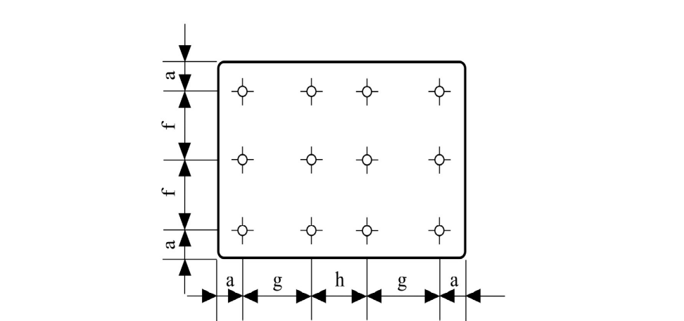
a = 25 mm b = 95 mm c = 100 mm d = 90 mm
e = 70 mm f = 57,5 mm g = 65 70 mm h = 60 65 mm
…………
Catégorie 2a (330 x 165 mm)
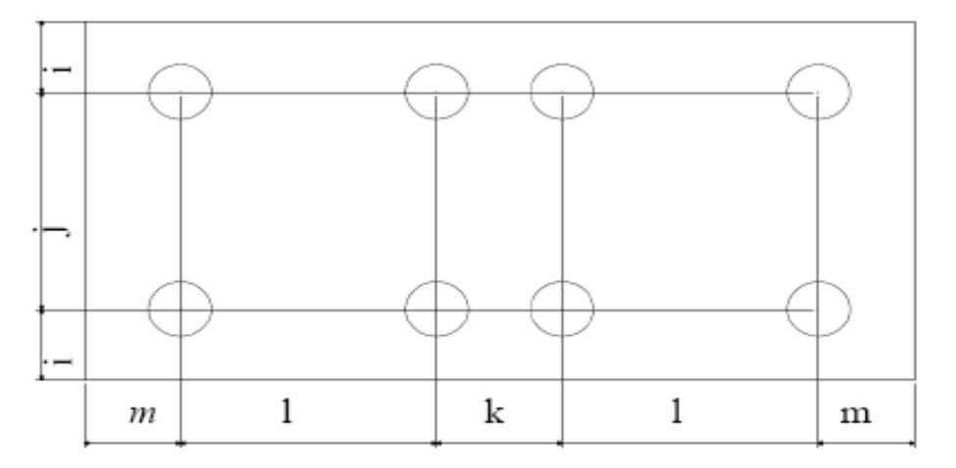
i = 32,5 mm
j = 100 mm
k = 50 mm
l = 100 mm
m = 40 mm
Catégorie 2b (440 x 220 mm)
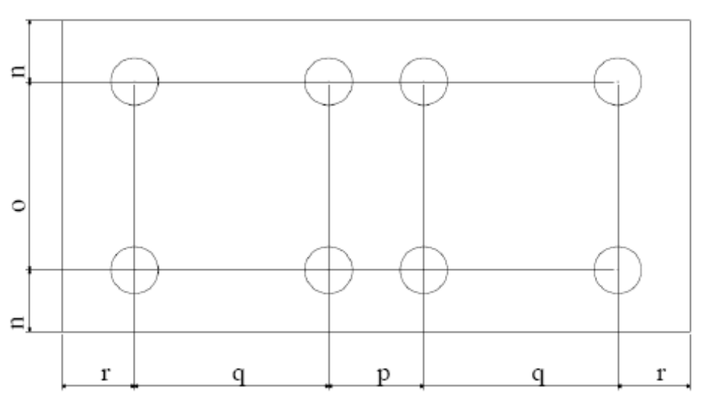
n = 50 mm
o = 120 mm
p = 50 mm
q = 145 mm
r = 50 mm
II. Justification
- À l’heure actuelle, il n’existe pas de norme internationale uniforme applicable aux dimensions des plaques d’immatriculation et chaque pays ou région utilise son propre modèle de plaque d’immatriculation.
- Le Règlement nº 4 énonce des prescriptions concernant les dispositifs d’éclairage des plaques d’immatriculation utilisés principalement en Europe. Afin d’étendre les catégories de tailles à celles des plaques utilisées dans les Parties contractantes à l’Accord de 1958 non européennes, le Japon a proposé, à la soixante-neuvième session du GRE, d’ajouter dans le champ du Règlement les dispositifs qui ont pour fonction d’éclairer les zones où les plaques d’immatriculation des Parties contractantes à cet Accord non européennes peuvent être montées, tout en assurant la visibilité de ces plaques. Nous avons considéré que ceci permettrait d’obtenir des homologations simultanément pour les dispositifs destinés à éclairer les plaques utilisées dans les Parties contractantes à l’Accord de 1958 en Europe et pour ceux en usage à l’extérieur de l’Europe et de développer la reconnaissance mutuelle des homologations, facilitant ainsi l’établissement d’une homologation de type internationale de l’ensemble du véhicule (IWVTA).
- Nous avons recensé les dimensions des plaques d’immatriculation actuellement utilisées de par le monde et étudié comment nous pourrions optimiser les zones éclairées. Les résultats montrent que l’ajout de deux nouvelles catégories permettrait au Japon et à de nombreux autres pays d’adhérer au Règlement nº 4.
- Dans la présente proposition, chaque catégorie de zones éclairées est définie plus précisément par les paragraphes 1.1.1 à 1.1.5 eu égard aux dimensions de l’emplacement à éclairer pour chaque type de plaque d’immatriculation. Toutefois, le même dispositif peut être homologué (en même temps ou à des moments différents par extension de l’homologation initiale) pour plus d’une zone éclairée ou une combinaison de telles zones.
- Le demandeur devra choisir la catégorie correspondant aux dimensions de la plaque d’immatriculation qui sera montée sur le véhicule. Même si le demandeur ne choisit pas un dispositif d’éclairage de plaque d’immatriculation pouvant être homologué en tant que catégorie adéquate, la sécurité peut être préservée parce que la Partie contractante peut rejeter la demande conformément aux dispositions des Règlements n^{os} 4 ou 48.
- Les prescriptions minimales concernant l’emplacement des plaques d’immatriculation nécessaires à l’homologation des tracteurs agricoles ou forestiers dans l’Union européenne ont été modifiées à la fin des années 1990. La Directive 98/38/CE a fait passer les dimensions de 240 x 165 mm à 255 x 165 mm. Toutefois, la zone éclairée par le dispositif d’éclairage de la plaque d’immatriculation arrière n’a pas été modifiée dans le Règlement nº 4 de l’ONU. La présente proposition vise à harmoniser ces dimensions en modifiant la zone éclairée par le dispositif d’éclairage de la catégorie 1c pour que les dimensions passent de 240 x 165 mm à 255 x 165 mm. Les points de mesure aux fins d’essai sont modifiés en conséquence. L’augmentation de 15 mm dans le sens de la longueur est relativement peu importante de sorte qu’une nouvelle série de modifications comportant des dispositions transitoires n’est probablement pas nécessaire.

* * Conformément au programme de travail du Comité des transports intérieurs pour la période 2012-2016 (ECE/TRANS/224, par. 94, et ECE/TRANS/2012/12, activité 02.4), le Forum mondial a pour mission d’élaborer, d’harmoniser et de mettre à jour les Règlements en vue d’améliorer les caractéristiques fonctionnelles des véhicules. Le présent document est soumis en vertu de ce mandat.

